

**МИНОБРНАУКИ РОССИИ**

**федеральное государственное бюджетное образовательное учреждение**

**высшего образования**

**«Московский государственный технологический университет «СТАНКИН»**

**(ФГБОУ ВО МГТУ «СТАНКИН»)**

|  |  |
| --- | --- |
| **Институт**  Информационных Систем и Технологий | **Кафедра**  Информационных Технологий Вычислительных Систем |

направление 09.04.01 – «Информатика и вычислительная техника»

**ОТЧЕТ**

**по лабораторной работе №3**

Дисциплина «**Интернет-технологии**»

|  |  |  |
| --- | --- | --- |
| **Выполнил** |  | **Яскевич К.И.**  группа ИДМ–18–01 |
|  |  |  |
| **Преподаватель** |  | **Овчинников П.Е.** |

Москва 2018 г.

Исходные данные:

|  |  |  |  |
| --- | --- | --- | --- |
|  | LAN A | LAN B | LAN C |
| Количество хостов | 12 | 457 | 78 |
| Маска | /28 | /23 | /25 |
| Subnet | 192.168.3.0 | 172.16.2.0 | 10.10.3.0 |
| IP адрес первого хоста | 192.168.3.1 | 172.16.2.1 | 10.10.3.1 |
| IP адрес последнего хоста | 192.168.3.14 | 172.16.3.254 | 10.10.3.127 |
| Broadcast | 192.168.3.15 | 172.16.3.255 | 10.10.3.128 |

1) Разместить на рабочем поле коммутатор и два компьютера и соединить их.

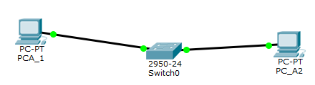

2) Настроить адресацию на добавленных компьютерах без шлюза по умолчанию.

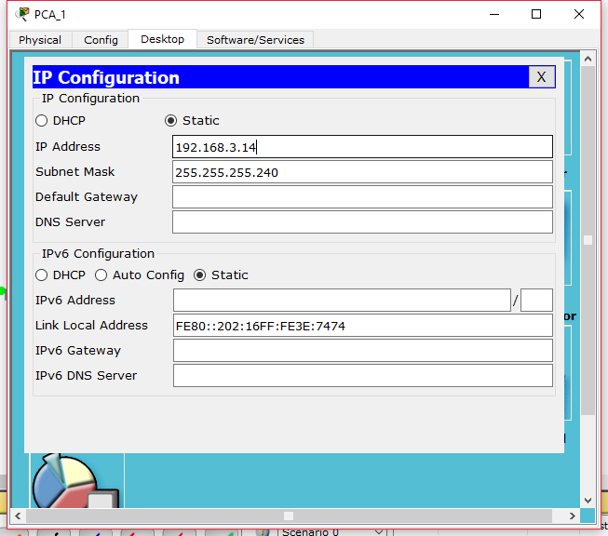

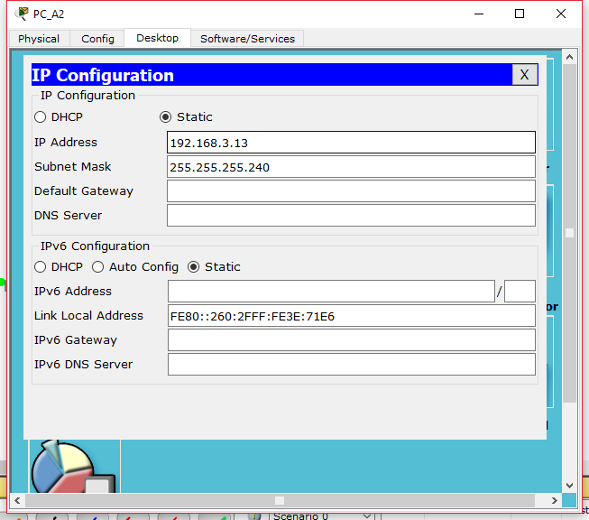

3) Выполнить проверку работоспособности сети.

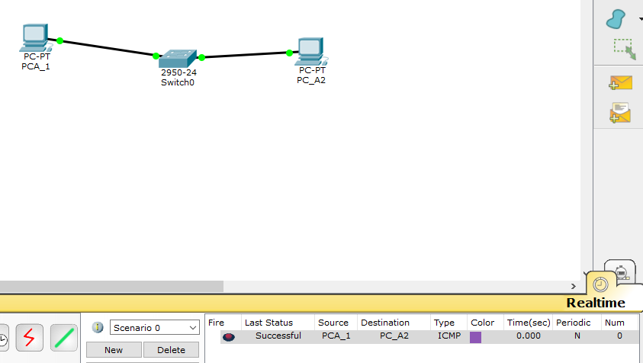

4) Добавить на рабочее поле еще один коммутатор с двумя компьютерами и настроить адресацию из другой подсети

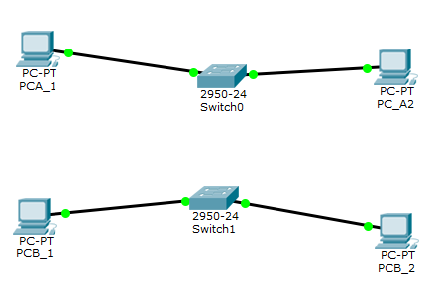

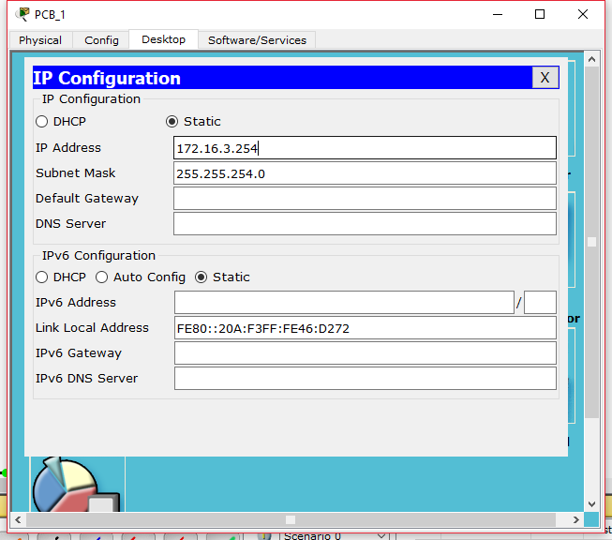

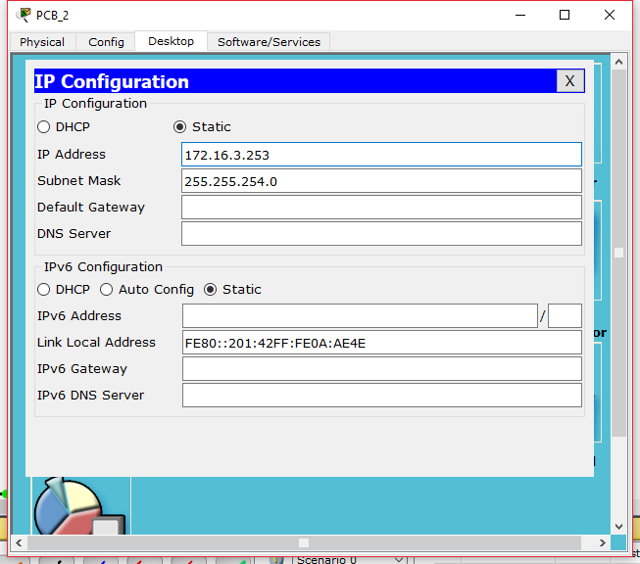

5) Соединить коммутаторы между собой и проверить работоспособность сети

Сеть неработоспособна, так как в сетях А и В разная адресация. Для правильной работы необходимо использовать маршрутизатор.

6) Добавить маршрутизатор на рабочее поле, настроить интерфейсы маршрутизатора для существующих подсетей и проверить работоспособность.

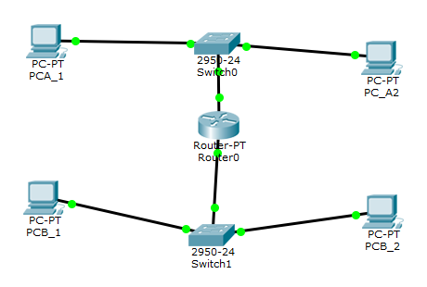

Сеть наработоспособна из-за отсутствия маршрутов по умолчанию.

7) Указать шлюз по умолчанию

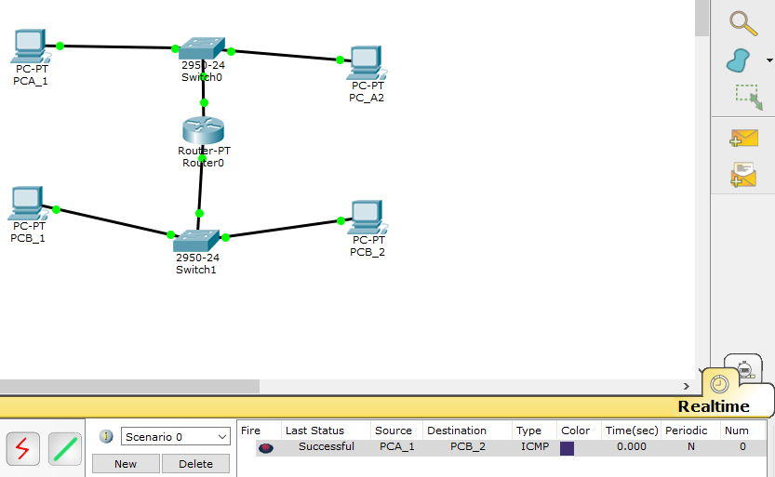

8) Добавить на рабочее поле еще один маршрутизатор, подключить к нему коммутатор и компьютер

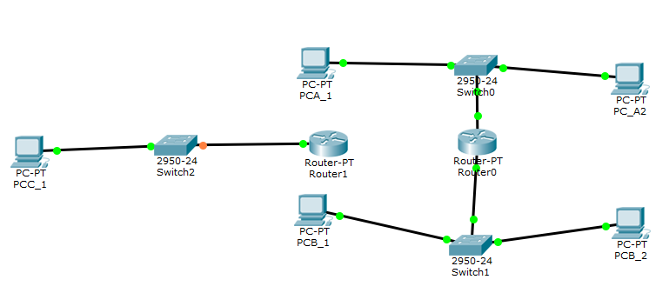

9) Настроить сетевые настройки. Соединить между маршрутизаторы и настроить между ними сеть с префиксом /30. Проверить работоспособность сети, отправив сообщение сети A в сеть С и из сети В в сеть С

Сеть не работает, так как не настроена статическая маршрутизация.

10) Настроить статическую маршрутизацию







11) Установить пароли:

Для привилегированного режима: enable password topsecret

На подключение через консоль: в режиме конфигурации терминала line console 0; password topsecret

На подключение через telnet: в режиме конфигурации терминала line vty 0 4; password topsecret

12) Баннер на сетевое оборудование



